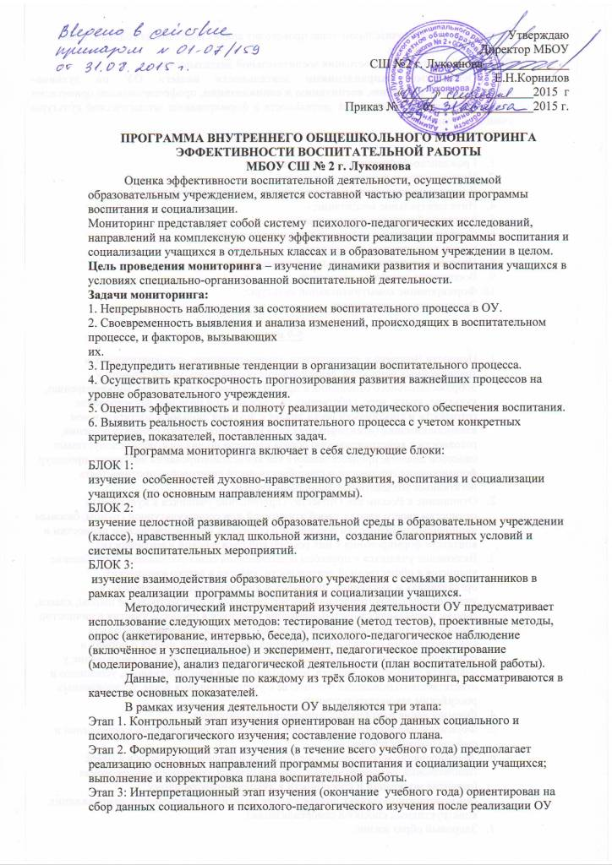
программы. На заключительном этапе происходит анализ выполнения годового плана воспитательной работы.
Содержание диагностики состояния воспитательной деятельности:
Основными направлениями деятельности нашего ОУ по духовно-нравственному развитию, воспитанию и социализации, профессиональной ориентации учащихся, здоровьесберегающей деятельности и формированию экологической культуры учащихся являются:
1-4 классы

- Гражданско-патриотическое воспитание;
- Нравственное и духовное воспитание;
- Воспитание положительного отношения к труду и творчеству;
- Интеллектуальное воспитание;
- Здоровьесберегающее воспитание;
- Социокультурное и медиакультурное воспитание;
- Культуротворческое и эстетическое воспитание;
- Правовое воспитание и культура безопасности;
- Воспитание семейных ценностей;
- Формирование коммуникативной культуры;
- Экологическое воспитание;
5-9 классы
- Ценности Человека и человечности, гуманистических, демократических и традиционных ценностей, формирование осознанного, уважительного и доброжелательного отношения к другому человеку, его мнению, мировоззрению, культуре, языку, вере, собственности, гражданской позиции; формирование готовности и способности вести диалог с другими людьми и достигать в нем взаимопонимания (идентификация себя как полноправного субъекта общения, готовности к конструированию образа партнера по диалогу, образа допустимых способов диалога, процесса диалога как конвенционирования интересов, процедур, формирование готовности и способности вести переговоры, противостоять негативным воздействиям социальной среды);
- Отношение к России как Отечеству (приобщение учащихся к культурным ценностям своего народа, своей этнической или социокультурной группы, базовым национальным ценностям российского общества, общечеловеческим ценностям в контексте формирования у них российской гражданской идентичности);
- Включение учащихся в процессы общественной самоорганизации (приобщение учащихся к общественной деятельности, участие в детско-юношеских организациях и движениях, школьных и внешкольных объединениях, в ученическом самоуправлении, участие учащихся в благоустройстве школы, класса, города; социальная самоидентификация учащихся в процессе участия в личностно значимой и общественно приемлемой деятельности; приобретение опыта конструктивного социального поведения, приобретение знаний о нормах и правилах поведения в обществе, социальных ролях человека; формирование у учащихся личностных качеств, необходимых для конструктивного, успешного и ответственного поведения в обществе с учетом правовых норм, установленных российским законодательством);
- Формирование партнерских отношений с родителями;
- Формирование мотивов и ценностей учащегося в сфере трудовых отношений и выбора будущей профессии;
- Формирование мотивационно-ценностных отношений учащегося в сфере самопознания, самоопределения, самореализации, самосовершенствования (развитие мотивации и способности к духовно-нравственному самосовершенствованию; формирование позитивной самооценки, самоуважения, конструктивных способов самореализации);
- Здоровый образ жизни;
- Отношение к природе (формирование готовности учащихся к социальному взаимодействию по вопросам улучшения экологического качества окружающей среды, устойчивого развития территории, экологического здоровьесберегающего просвещения населения, осознание учащимися взаимной связи здоровья человека и экологического состояния окружающей его среды, роли экологической культуры в обеспечении личного и общественного здоровья и безопасности; необходимости следования принципу предосторожности при выборе варианта поведения);
- Формирование мотивационно-ценностных отношений учащегося в сфере искусства (формирование основ художественной культуры учащихся как части их общей духовной культуры, как особого способа познания жизни и средства организации общения; развитие эстетического, эмоционально-ценностного видения окружающего мира; развитие способности к эмоционально-ценностному освоению мира, самовыражению и ориентации в художественном и нравственном пространстве культуры; воспитание уважения к истории культуры своего Отечества, выраженной, в том числе, в понимании красоты человека; развитие потребности в общении с художественными произведениями, формирование активного отношения к традициям художественной культуры как смысловой, эстетической и личностно-значимой ценности).
10-11 класс
Мониторинг проводится по направленностям, указанным в воспитательной компоненте.
В качестве базовых диагностик используются следующие:
- вариант экспресс-диагностики эмпатии И.М. Юсупова (уровень духовной культуры в сфере нравственной активности школьников);
- методика изучения удовлетворённости учащихся школьной жизнью (разработана доцентом А.А. Андреевым);
- методика изучения удовлетворённости родителей работой образовательного учреждения (Е.Н.Степанов);
- диагностика личностного роста школьника (авторы: П.В.Степанов, Д.В.Григорьев, И.В.Кулешова);
- методика определения уровня развития ученического самоуправления (М.И.Рожков);
- методика для изучения социализированности личности (разработана профессором М.И.Рожковым);
- диагностика уровня творческой активности учащихся «Чувство новизны» М.И. Рожков, Ю.С. Тюнников, Б.С. Алишев, Л.А. Волович.
другие диагностики используются по мере создания педагогической ситуации, взаимодействия и влияния различных социальных, педагогических и психологических факторов могут быть использованы классными руководителями специалистами школы, воспитателями ГПД, педагогами дополнительного образования и другими членами педагогического коллектива.
Для проведения диагностики или анкеты любого характера с родителей учащихся или лиц их замещающих берётся письменное согласие в начале учебного года.
Основные показатели и объекты исследования эффективности реализации образовательным учреждением программы воспитания и социализации учащихся.
- Особенности развития личностной, социальной, экологической, трудовой (профессиональной) и здоровьесберегающей культуры учащихся.
- Социально-педагогическая среда, общая психологическая атмосфера и нравственный уклад жизни в образовательном учреждении.
- Особенности детско-родительских отношений и степень включенности родителей (законных представителей) в образовательный и воспитательный процесс.
Основные принципы организации мониторинга эффективности реализации образовательным учреждением программы воспитания и социализации учащихся
Принцип системности предполагает изучение планируемых результатов развития учащихся в качестве составных(системных) элементов общего процесса воспитания и социализации.
Принцип личностно-социально-деятельностного подхода ориентирует исследование эффективности деятельности образовательного учреждения на изучение процесса воспитания и социализации учащихся в единстве основных социальных факторов их развития: социальной среды, воспитания, деятельности личности, её внутренней активности.
Принцип объективности предполагает формализованность оценки (независимость исследования и интерпретации данных) и предусматривает необходимость принимать все меры для исключения пристрастий, личных взглядов, предубеждений, корпоративной солидарности и недостаточной профессиональной компетентности специалистов в процессе исследования.
Принцип детерминизма (причинной обусловленности) указывает на влияние различных социальных, педагогических и психологических факторов на воспитание и социализацию учащихся.
Принцип признания безусловного уважения прав предполагает отказ от прямых негативных оценок и личностных характеристик учащихся.
В ходе психолого-педагогического исследования следует выделить три этапа.
- Контрольный этап (диагностический срез)ориентирован на сбор данных социального и психолого-педагогического исследований до реализации образовательным учреждением программы воспитания и социализации учащихся.
- Формирующий этап предполагает реализацию образовательным учреждением основных направлений программы воспитания и социализации учащихся.
- Интерпретационный этап ориентирован на сбор данных социального и психолого-педагогического исследований после реализации образовательным учреждением программы воспитания и социализации учащихся. Заключительный этап предполагает исследование динамики воспитания и социализации учащихся.
Критерии эффективности реализации учебным учреждением воспитательной и развивающей программы
- Динамика развития личностной, социальной, экологической трудовой (профессиональной) и здоровьесберегающей культуры учащихся.
- Динамика (характер изменения) социальной, психолого-педагогической и нравственной атмосферы в образовательном учреждении.
- Динамика детско-родительских отношений и степень включенности родителей (законных представителей) в образовательный и воспитательный процесс.
Критерии изучения динамики
процесса воспитания и социализации учащихся

Положительная динамика (тенденция повышения уровня нравственного развития учащихся) увеличение значений выделенных показателей воспитания и социализации учащихся на интерпретационном этапе по сравнению с результатами контрольного этапа исследования (диагностический).
Инертность положительной динамики подразумевает отсутствие положительной динамики и возможное увеличение отрицательных значений показателей воспитания и социализации учащихся на интерпретационном этапе по сравнению с результатами контрольного этапа исследования (диагностический)
Устойчивость (стабильность) исследуемых показателей. При условии соответствия содержания сформировавшихся смысловых систем у подростков, в педагогическом коллективе и детско-родительских отношениях общепринятым нормам устойчивость исследуемых показателей может являться одной из характеристик положительной динамики процесса воспитания и социализации учащихся.
Базовые ценности:(изкниги «Внеурочная деятельность.Теория и практика. 1-11 классы» составитель А.В. Енин.-М.: ВАКО, 2016)

- Патриотизм (патриотическое воспитание, Родина, народ)
- Гражданственность (правовое воспитание, закон)
- Литература и искусство (художественно-эстетическая деятельность, духовный мир человека)
- Труд и творчество (созидание)
- Семья (семейное воспитание, ЗОЖ)
- Социальная солидарность (свобода, общество)
- Наука (знания)
- Традиционные российские религии (духовность, толерантность)
- Природа (экологическое воспитание, туристско-краеведческая деятельность)
- Человечество (личность и коллектив, социум).

В разделы мониторинга входят:
- педагогический коллектив
- ученический коллектив
- коллектив родителей
Материалы мониторинга обрабатываются и анализируются, по итогам составляется папка общешкольного внутреннего мониторинга.

План внутреннего общешкольного мониторинга эффективности воспитательной работы в МБОУ СШ № 2 г. Лукоянова на 2015-2016учебный год
- Приложение 1. Таблица мониторинга учащихся по ФГОС НОО
- Приложение 2. Таблица мониторинга учащихся по ФГОС ООО
- Приложение 3. Таблица мониторинга учащихся 10-11 классов
- Приложение 4. Таблица мониторинга педагогов школы

На основе результатов изучения деятельности ОУ классными руководителями, специалистами школы составляется характеристика классных коллективов, микро групп или отдельных учащихся (в зависимости от сложившейся педагогической ситуации), а так же в соответствии с вышеперечисленными направлениями работы, включая три основных компонента:
- характеристику достижений и положительных качеств учащегося (класса);
- определение приоритетных задач и направлений развития, в том числе и индивидуального;
-систему психолого-педагогических рекомендаций, призванных обеспечить гармоничное развитие учащегося и успешную реализацию задач.
Полученные и зафиксированные результаты могут быть включены в портфолио достижений учащихся.

